УТВЕРЖДЕНО
приказом директора
БОУ ДО ВО «Школа
традиционной народной культуры»
от 10.01.2022 № 11

Положение
об областном проекте
«Этнокультурный код Вологодчины»
(далее – Положение, проект)

В соответствии с Указом Президента от 30 декабря 2021 года «О проведении в Российской Федерации Года культурного наследия народов России» с целью популяризации народного искусства, сохранения культурных традиций, культурной самобытности, в 2022 году БОУ ДО ВО «Школа традиционной народной культуры» реализует областной проект «Этнокультурный код Вологодчины».
- Общие положения
  - Данное Положение регламентирует цели, задачи, порядок, сроки, содержание и реализации проекта.
  - Цель проекта - сохранение, актуализация и популяризация традиционной народной культуры области; популяризация образовательный учреждений, в которых реализуются программы по народной культуре.
  - Задачи проекта:
- развитие творческих способностей детей;
- актуализация значимости традиционной народной культуры, осознание ее важности и ценности в жизни современного общества;
- передача новым поколениям традиционных морально-этических ценностей и норм поведения, а также знаний, навыков и умений, связанных с народным исполнительством;
- сохранения исторически сложившейся в области традиционной народной культуры, ее популяризация;
- способствование профессиональной ориентации подрастающего поколения, популяризация учреждений Вологодской области высшего и среднего образования;
- воспитание чувства патриотизма и любви к Родине у подрастающего поколения.

2. Организаторы
2.1. Непосредственное проведение проекта осуществляет БОУ ДО ВО «Школа традиционной народной культуры».

3. Участники проекта
3.1. Участниками проекта являются:
коллективы обучающихся и индивидуальные участники образовательных организаций области, организаций, подведомственных Департаменту образования области в возрасте 7-18 лет, а также студенты колледжей, высших учебных заведений области, педагогические работники, мастера.

4. Порядок и сроки проведения
4.1. Проект реализуется с 10 сентября по 20 сентября 2022 года.
4.2. На протяжении всего года ежемесячно с 10 по 20 число в группе во ВКонтакте «Этнокультурный код Вологодчины» (ссылка https://vk.com/etnocodevol) будут размещаться видеоролики, отражающие разные сферы традиционной народной культуры.
4.3. Программа тематических декад будет реализована согласно Графику проведения тематических декад (приложение 1)
4.4. Заявку для участия в проекте необходимо предоставить на электронный адрес shtnk.metod@mail.ru Школы традиционной народной культуры, в которую включаются:
заявка по форме согласно приложению 2 к настоящему Положению;
видеоролик или ссылка на Яндекс.диск соответствующей темы декады (в формате avi или wmv) продолжительностью не более 4-х (четырех) минут;
согласие на обработку и передачу персональных данных участника проекта по форме согласно приложению 3 к настоящему Положению;
согласие на обработку и передачу персональных данных руководителя, подготовившего участника конкурса по форме согласно приложениям 4 к настоящему Положению.

5. Награждение участников проекта
5.1. Участники награждаются дипломами участников проекта.
5.2. Руководители, подготовившие детей, награждаются благодарственными письмами.

Приложение 2
к Положению
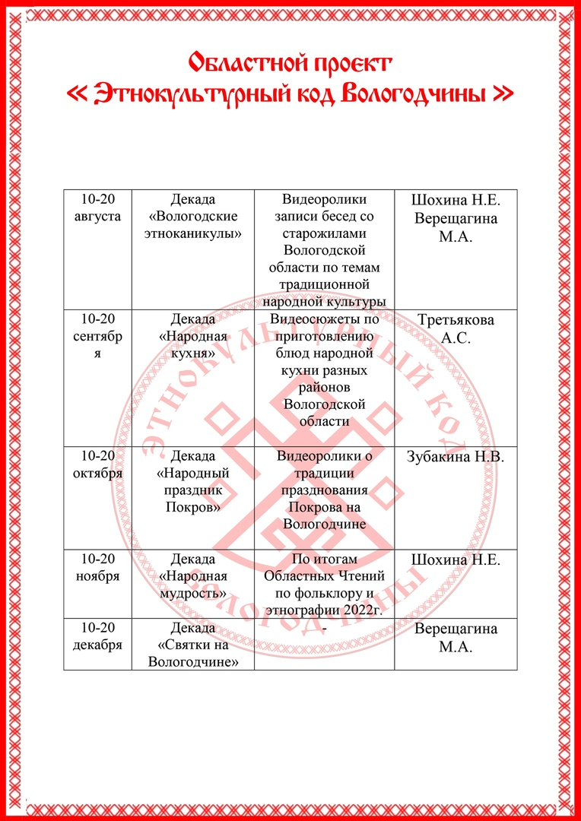

Приложение 2
к Положению

Форма

ЗАЯВКА

на участие в проекте «Этнокультурный код Вологодчины»

Список участников

№ | Ф.И. | Образовательная организация | Ф.И.О. руководителя

Данные о руководителе
№ п/п | Ф.И.О. | Должность | Контактные данные (телефон или e-mail)

Руководитель ______________________ / _____________________
(подпись) (расшифровка)
Дата «___» ___________ 2021года

Приложение 3
к Положению

СОГЛАСИЕ
на обработку и передачу персональных данных
участника проекта «Этнокультурный код Вологодчины»

Я,________________________________________________________________
(фамилия, имя, отчество)

настоящим даю согласие БОУ ДО ВО «Школа традиционной народной культуры» на обработку и передачу моих персональных данных, включающих, фамилию, имя, наименование образовательной организации.
Согласие на обработку и передачу персональных данных предоставлено в целях участия моего ребенка в проекте «Этнокультурный код Вологодчины» (далее - проект). Настоящим согласием предоставляю право на осуществление сбора, систематизации, накопления, передачи для разработки дипломов участника, автоматизированной обработки, уточнения (обновления, изменения), использования, блокирования, хранения и уничтожения персональных данных, обнародование персональных данных о фамилии, имени, наименовании образовательной организации (объединении) в средствах массовой информации, на официальных сайтах органов исполнительной государственной власти области в информационно-телекоммуникационной сети Интернет.
Настоящее согласие действует на период: проведения проекта; размещения в средствах массовой информации, на официальных сайтах органов исполнительной государственной власти области; на период хранения моих персональных данных в архиве органов исполнительной государственной власти области вместе с документами по проекту до их уничтожения.
Настоящее согласие может быть отозвано по письменному заявлению.

(дата) |  | (подпись) |  | (расшифровка)

Приложение № 4
к Положению

СОГЛАСИЕ
на обработку и передачу персональных данных
руководителя, подготовившего участника проекта
«Этнокультурный код Вологодчины»

Я, __________________________________________________________________
(фамилия, имя, отчество (при наличии)
____________________________________________________________________________________________________________________________________
настоящим даю согласие БОУ ДО ВО «Школа традиционной народной культуры» на обработку и передачу моих персональных данных, включающих фамилию, имя, отчество (при наличии), наименование должности, наименование образовательной организации, контактные данные (телефон или e-mail).
Согласие на обработку персональных данных предоставлено в целях участия в проекте «Этнокультурный код Вологодчины» (далее - проект). Настоящим согласием предоставляю право на осуществление сбора, систематизации, накопления, передачи для разработки благодарственных писем, автоматизированной обработки, уточнения (обновления, изменения), использования, блокирования, хранения и уничтожения персональных данных, обнародование персональных данных о фамилии, имени, отчестве, наименовании образовательной организации и должности, контактных данных в средствах массовой информации, на официальных сайтах органов исполнительной государственной власти области в информационно-телекоммуникационной сети Интернет.
Настоящее согласие действует на период: проведения проекта; размещения в средствах массовой информации, на официальных сайтах органов исполнительной государственной власти области; на период хранения моих персональных данных в архиве органов исполнительной государственной власти области вместе с документами по проекту до их уничтожения.
Настоящее согласие может быть отозвано по письменному заявлению.

(дата) |  | (подпись) |  | (расшифровка)

